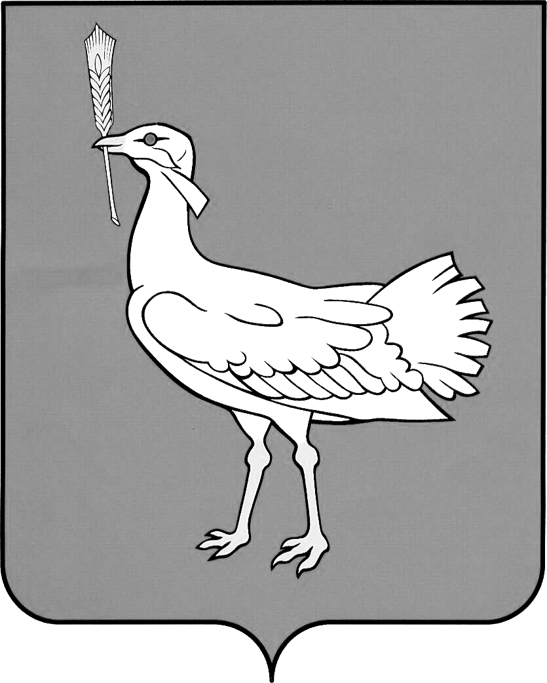

АДМИНИСТРАЦИЯ

СЕЛЬСКОГО ПОСЕЛЕНИЯ

МОКША

МУНИЦИПАЛЬНОГО РАЙОНА
БОЛЬШЕГЛУШИЦКИЙ

САМАРСКОЙ ОБЛАСТИ

ПОСТАНОВЛЕНИЕ
19 января 2022 года № 3

О присвоении адреса объекту адресации – земельный участок, вид разрешенного использования – деловое управление, площадью 592 кв.м

Рассмотрев заявление Администрации муниципального района Большеглушицкий Самарской области от 19.01.2022 г. № 117а о присвоении адресной части земельному участку, вид разрешенного использования – деловое управление, площадью 592 кв.м, местонахождение: Российская Федерация, Самарская область, Большеглушицкий район, сельское поселение Мокша, с. Мокша, в соответствии с нормами Федерального закона от 06.10.2003 г. № 131-ФЗ «Об общих принципах организации местного самоуправления в Российской Федерации», Устава сельского поселения Мокша муниципального района Большеглушицкий Самарской области, Постановлением администрации сельского поселения Мокша муниципального района Большеглушицкий Самарской области № 12 от 19.05.2015 г. «Об утверждении правил присвоения, изменения и аннулирования адресов на территории сельского поселения Мокша муниципального района Большеглушицкий Самарской области»
ПОСТАНОВЛЯЮ:
1. Присвоить земельному участку площадью 592 кв.м, вид разрешенного использования – деловое управление, местонахождение: Российская Федерация, Самарская область, Большеглушицкий район, сельское поселение Мокша, с. Мокша следующие реквизиты: Российская Федерация, Самарская область, муниципальный район Большеглушицкий, сельское поселение Мокша, село Мокша, ул. Юбилейная, земельный участок 15б.
2. Внести соответствующие изменения в постановление администрации сельского поселения Мокша муниципального района Большеглушицкий Самарской области от 20 ноября 2017 г. № 87 «Об утверждении адресного плана села Мокша Большеглушицкого района Самарской области».
3. Настоящее постановление вступает в силу со дня его подписания.

Глава сельского поселения Мокша О.А. Девяткин

